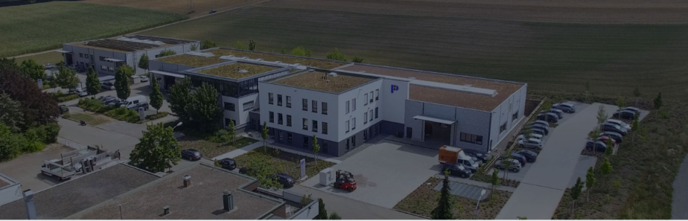

Die PILLER Entgrattechnik GmbH steht seit 1995 für innovative, energieoptimierte Lösungen und wegweisende Technologien in der industriellen Teilereinigung. Doch was uns wirklich ausmacht, ist unser Team und die Art, wie wir zusammenarbeiten: flache Hierarchien, eine offene Feedbackkultur und ein Umfeld, in dem gegenseitige Unterstützung großgeschrieben wird.
Unsere Vorgesetzten haben stets ein offenes Ohr – sei es für neue Ideen, persönliche Anliegen oder kreative Lösungen. Wir setzen auf lebenslanges Lernen und fördern aktiv Weiterbildungen, damit unsere Mitarbeitenden sich beruflich und persönlich entfalten können. Quereinsteiger*innen mit frischen Perspektiven sind bei uns ebenso willkommen wie erfahrene Fachkräfte.
In unseren modernen Büros und optimal ausgestatteten Werkshallen schaffen wir ein Arbeitsumfeld, das Kreativität und Produktivität gleichermaßen fördert. Fehler betrachten wir als Chance zum gemeinsamen Lernen, und unser diverses Team profitiert von einer Atmosphäre, die auf Vertrauen und gegenseitiger Wertschätzung basiert.

Wenn Sie auf der Suche nach spannenden Karrieremöglichkeiten, einem starken Teamgeist und einer Zukunft in einem innovativen Unternehmen sind, dann sind Sie bei uns genau richtig

Zur Verstärkung unseres Teams am Standort Ditzingen suchen wir ab sofort einen:
Engineer Elektrokonstruktion (m/w/d)
Ihre Aufgaben:
- Erstellung von Schalt- und Stromlaufplänen sowie Fluidplänen mit EPLAN P8 / EPLAN Fluid
- Auslegung und Dimensionierung elektrotechnischer Komponenten für Maschinen und Anlagen
- Erstellung von Stücklisten, Fertigungsunterlagen (inkl. 3D-Aufbau, Kabelrouting) und Dokumentationen
- Sicherstellung der Einhaltung relevanter Normen (z. B. DIN EN 60204, VDE, Maschinenrichtlinie, CyberSecurity CRA)
- Mitwirkung an der funktionalen Sicherheit (SISTEMA-Berechnungen)
- Pflege der Artikeldatenbank, Makro-Bibliotheken und Unterstützung im Änderungswesen
- Enge Zusammenarbeit mit Mechanik, Fluidtechnik, Software, Einkauf und Fertigung
- Unterstützung bei Abnahmen, Montage und Inbetriebnahmen sowie technischer Klärung mit Lieferanten
- Aktive Mitarbeit bei der Weiterentwicklung unserer Engineering-Prozesse (Standardisierung, Automatisierung, KI-gestützte Tools)
Ihr Profil:
- Abgeschlossenes Studium der Elektrotechnik / Mechatronik oder staatlich geprüfter Techniker der Elektrotechnik / Mechatronik
- Berufserfahrung in der Elektrokonstruktion von Maschinen, Anlagen oder Automatisierungstechnik
- Gute Kenntnisse in EPLAN P8, idealerweise auch in EPLAN Fluid
- Vertraut mit Feldbussystemen (z. B. PROFINET) und Grundkenntnissen in Pneumatik / Hydraulik
- Idealerweise Erfahrung im Umgang mit ERP-Systemen (z. B. Sage) und Basiskenntnisse in SPS-Programmierung (Siemens)
- Verständnis für normative Anforderungen und funktionale Sicherheit
- Strukturierte, selbstständige Arbeitsweise sowie Freude an teamorientierter Zusammenarbeit
- Interesse, moderne Tools und Digitalisierungsansätze (z. B. automatisierte Normprüfungen, digitale Stammdatenpflege, KI-Assistenzfunktionen) aktiv zu nutzen und voranzutreiben
- Gute Deutschkenntnisse, technisches Englisch wünschenswert
Wir bieten:
- Eine spannende und abwechslungsreiche Tätigkeit in einem innovativen, zukunftsorientierten Unternehmen, das sich durch kontinuierliches Wachstum und technologische Exzellenz auszeichnet.
- Internationale Projekte mit namhaften Kunden weltweit, die Ihnen die Möglichkeit bieten, Ihr Wissen und Ihre Fähigkeiten auf globaler Ebene einzusetzen.
- Möglichkeiten zur persönlichen und fachlichen Weiterentwicklung durch gezielte Schulungen und Weiterbildungsmaßnahmen, um Ihr berufliches Potenzial voll auszuschöpfen.
- Flache Hierarchien und kurze Entscheidungswege in einem mittelständischen Unternehmen, das auf offene Kommunikation und schnelle Umsetzung von Ideen setzt.
- Ein freundliches und unterstützendes Arbeitsumfeld, in der Teamarbeit und gegenseitige Unterstützung großgeschrieben werden.
- Gehalt: Eine wettbewerbsfähige Vergütung, die auf Ihrer Erfahrung und Qualifikation basiert. JobRad: Für Ihre umweltfreundliche Mobilität stellen wir Ihnen ein Dienstfahrrad zur Verfügung.
- Kostenlose Parkplätze: Bequeme und kostenlose Parkmöglichkeiten direkt am Unternehmensstandort.
- Betriebliche Altersvorsorge: Wir unterstützen Sie bei der Absicherung Ihrer Zukunft mit einer attraktiven betrieblichen Altersvorsorge.
- Flexible Arbeitszeiten: Gleitzeitregelung mit einer Kernarbeitszeit von 10:00 bis 16:00 Uhr – so können Sie Ihre Arbeitszeit flexibel an Ihre Bedürfnisse anpassen.
- Finanzielle Wertschätzung: Besondere Anlässe wie Jubiläen oder besondere Erfolge werden durch eine finanzielle Anerkennung gewürdigt.
Wir freuen uns auf Ihre Bewerbung! Bitte senden Sie uns Ihre vollständigen Unterlagen, inklusive Ihrer Gehaltsvorstellungen und dem frühestmöglichen Eintrittstermin, an bewerbung@piller-online.com.
Nach Eingang Ihrer Bewerbung erhalten Sie innerhalb von 5 Werktagen eine Rückmeldung von uns. Im nächsten Schritt laden wir Sie zu einem persönlichen Gespräch ein, das entweder remote via Videocall oder vor Ort in unserem Büro in Ditzingen stattfinden kann – ganz nach Ihren Wünschen und der aktuellen Situation.
Falls Sie noch Fragen haben oder weitere Informationen wünschen, steht Ihnen unser Personalwesen gerne zur Verfügung. Sie erreichen uns telefonisch unter 07152 997700 oder per E-Mail an bewerbung@piller-online.com. Wir freuen uns, von Ihnen zu hören!
Piller Entgrattechnik GmbH ∙ Röntgenstraße 30 ∙ 71254 Ditzingen

